## 磁场及其对电流的作用

### 考点一　安培定则　磁场的叠加

1．磁场、磁感应强度

(1)磁场的基本性质

磁场对处于其中的磁体、电流和运动电荷有力的作用．

(2)磁感应强度

①物理意义：描述磁场的强弱和方向．

②定义式：*B*＝(通电导线垂直于磁场)．

③方向：小磁针静止时N极所指的方向．

④单位：特斯拉，符号为T.

(3)匀强磁场

磁场中各点的磁感应强度的大小相等、方向相同，磁感线是疏密程度相同、方向相同的平行直线．

(4)地磁场

①地磁的N极在地理南极附近，S极在地理北极附近，磁感线分布如图1所示．

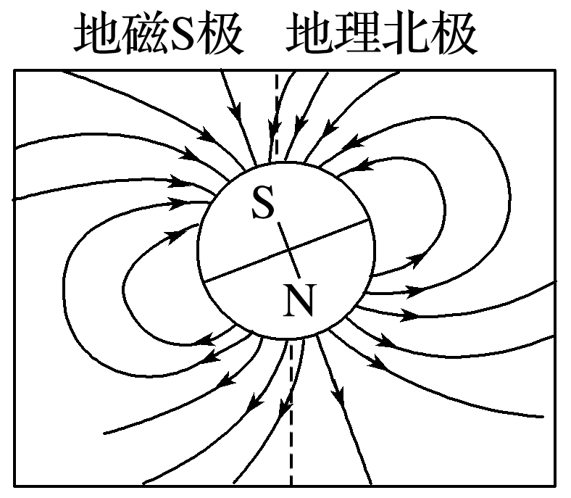

图1

②在赤道平面上，距离地球表面高度相等的各点，磁感应强度相等，且方向水平向北．

2．磁感线的特点

(1)磁感线上某点的切线方向就是该点的磁场方向．

(2)磁感线的疏密程度定性地表示磁场的强弱．

(3)磁感线是闭合曲线，没有起点和终点，在磁体外部，从N极指向S极；在磁体内部，由S极指向N极．

(4)同一磁场的磁感线不中断、不相交、不相切．

(5)磁感线是假想的曲线，客观上并不存在．

3．几种常见的磁场

(1)条形磁体和蹄形磁体的磁场(如图2所示)

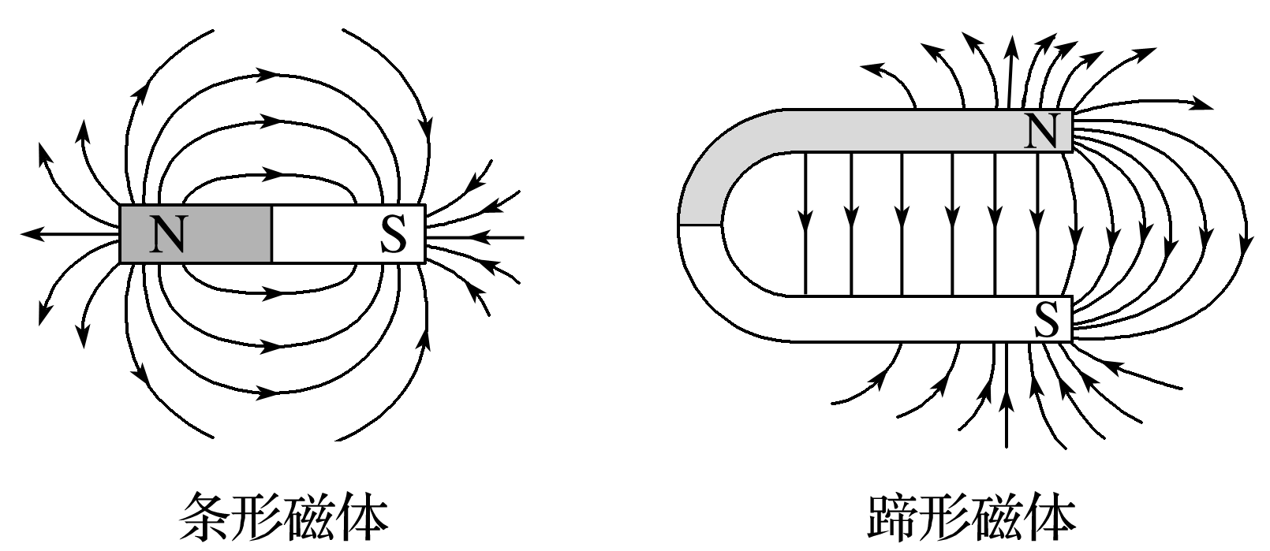

图2

(2)电流的磁场

|  |  |  |  |
| --- | --- | --- | --- |
|  | 直线电流的磁场 | 通电螺线管的磁场 | 环形电流的磁场 |
| 安培  定则 |  |  |  |
| 立体图 |  |  |  |
| 横截  面图 |  |  |  |
| 纵截  面图 |  |  |  |

技巧点拨

磁场叠加问题的解题思路

(1)确定磁场场源，如通电导线．

(2)定位空间中需求解磁场的点，利用安培定则判定各个场源在这一点上产生的磁场的大小和方向．如图3所示为*M*、*N*在*c*点产生的磁场*BM*、*BN*.

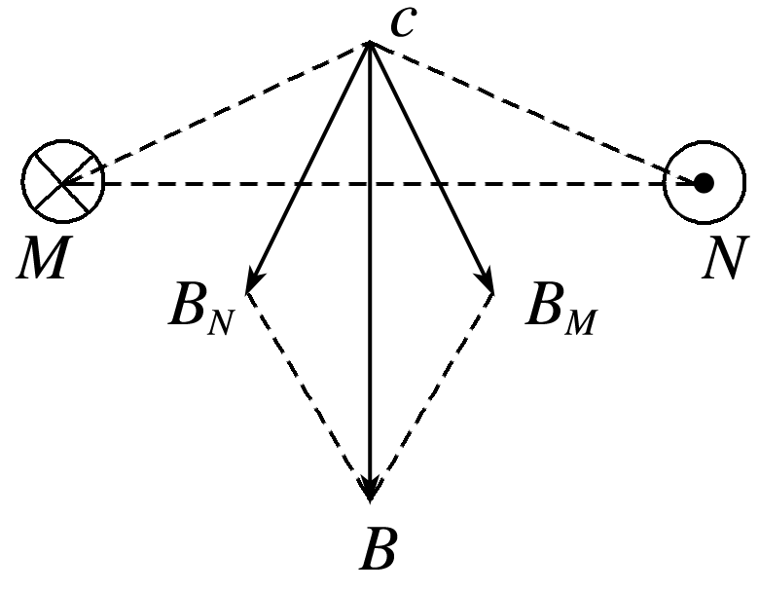

图3

(3)应用平行四边形定则进行合成，如图中的*B*为合磁场．

例题精练

1.如图4，两根相互绝缘的通电长直导线分别沿*x*轴和*y*轴放置，沿*x*轴方向的电流为*I*0.已知通电长直导线在其周围激发磁场的磁感应强度*B*＝*k*，其中*k*为常量，*I*为导线中的电流，*r*为场中某点到导线的垂直距离．图中*A*点的坐标为(*a*，*b*)，若*A*点的磁感应强度为零，则沿*y*轴放置的导线中电流的大小和方向分别为(　　)

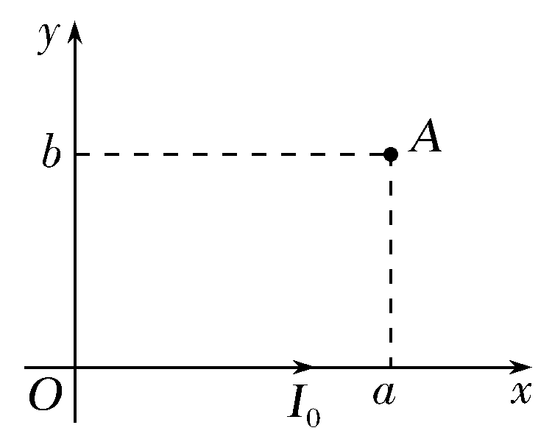

图4

A.*I*0，沿*y*轴正向 B.*I*0，沿*y*轴负向

C.*I*0，沿*y*轴正向 D.*I*0，沿*y*轴负向

### 考点二　安培力的分析与计算

1．安培力的大小

*F*＝*IlB*sin *θ*(其中*θ*为*B*与*I*之间的夹角)

(1)磁场和电流垂直时：*F*＝*BIl*.

(2)磁场和电流平行时：*F*＝0.

2．安培力的方向

左手定则判断：

(1)如图5，伸开左手，使拇指与其余四个手指垂直，并且都与手掌在同一个平面内．

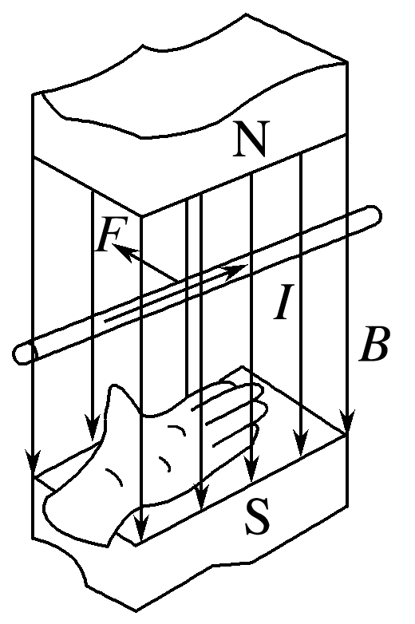

图5

(2)让磁感线从掌心垂直进入，并使四指指向电流的方向．

(3)拇指所指的方向就是通电导线在磁场中所受安培力的方向．

技巧点拨

1．安培力的方向

安培力既垂直于*B*，也垂直于*I*，即垂直于*B*与*I*决定的平面．

2．安培力公式*F*＝*BIl*的应用条件

(1)*B*与*l*垂直．

(2)*l*是有效长度．

①弯曲通电导线的有效长度*l*等于连接两端点的直线的长度，相应的电流方向沿两端点连线由始端流向末端，如图6所示．

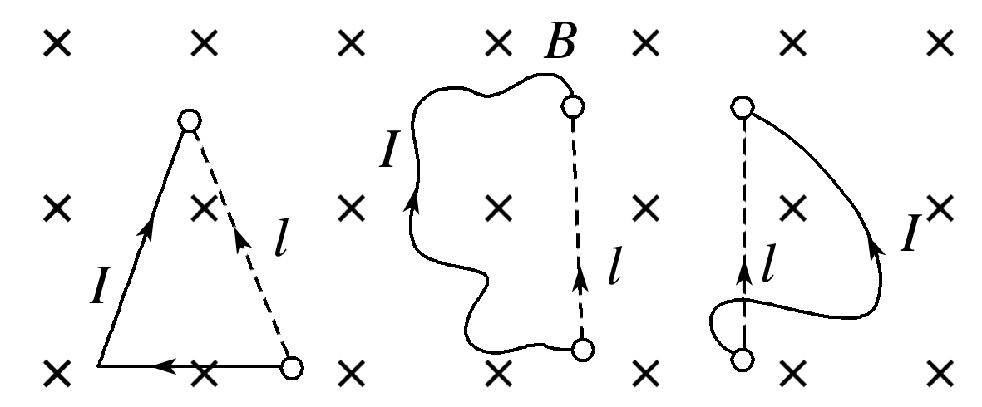

图6

②对于任意形状的闭合线圈，其有效长度均为零，所以通电后在匀强磁场中受到的安培力的矢量和为零．

3．安培力作用下导体运动情况判定的五种方法

|  |  |
| --- | --- |
| 电流  元法 | 分割为电流元安培力方向→整段导体所受合力方向→运动方向 |
| 特殊  位置法 | 在特殊位置→安培力方向→运动方向 |
| 等效法 | 环形电流⇌小磁针  条形磁体⇌通电螺线管⇌多个环形电流 |
| 结论法 | 同向电流互相吸引，异向电流互相排斥；两不平行的直线电流相互作用时，有转到平行且电流方向相同的趋势 |
| 转换研究  对象法 | 先分析电流所受的安培力，然后由牛顿第三定律，确定磁体所受电流磁场的作用力 |

例题精练

2.如图7，力传感器固定在天花板上，边长为*L*的正方形匀质导线框*abcd*用不可伸长的轻质绝缘细线悬挂于力传感器的测力端，导线框与磁感应强度方向垂直，线框的*bcd*部分处于匀强磁场中，*b*、*d*两点位于匀强磁场的水平边界线上．若在导线框中通以大小为*I*、方向如图所示的恒定电流，导线框处于静止状态时，力传感器的示数为*F*1.只改变电流方向，其它条件不变，力传感器的示数为*F*2.该匀强磁场的磁感应强度大小为(　　)

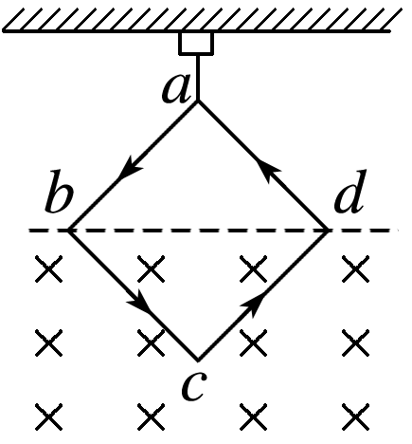

图7

A. B.

C.() D.()

3．(多选)如图8，三根相互平行的固定长直导线*L*1、*L*2和*L*3两两等距，均通有电流*I*，*L*1中电流方向与*L*2中的相同，与*L*3中的相反．下列说法正确的是(　　)

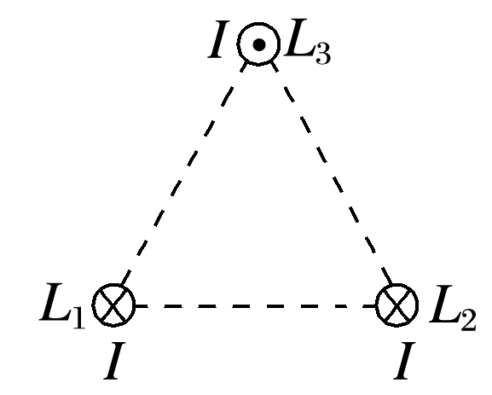

图8

A．*L*1所受磁场作用力的方向与*L*2、*L*3所在平面垂直

B．*L*3所受磁场作用力的方向与*L*1、*L*2所在平面垂直

C．*L*1、*L*2和*L*3单位长度所受的磁场作用力大小之比为1∶1∶

D．*L*1、*L*2和*L*3单位长度所受的磁场作用力大小之比为∶∶1

### 考点三　与安培力有关的综合问题

解题思路：

(1)选定研究对象．

(2)受力分析时，变立体图为平面图，如侧视图、剖面图或俯视图等，并画出平面受力分析图，安培力的方向*F*安⊥*B*、*F*安⊥*I*.如图9所示：

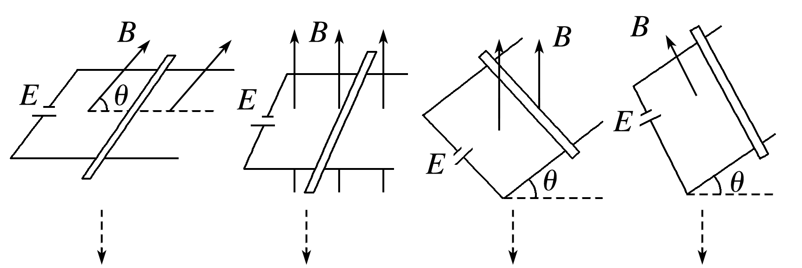

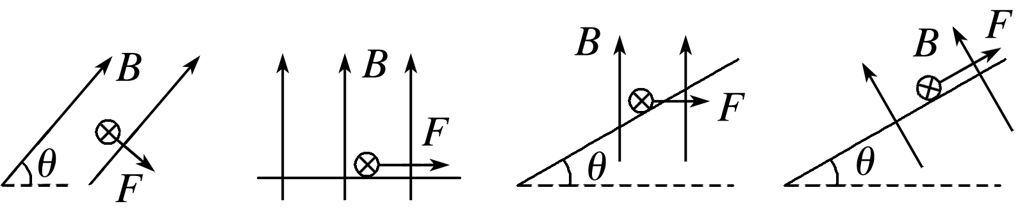

图9

例题精练

4.如图10所示，两根相同的竖直悬挂的弹簧上端固定，下端连接一质量为40 g的金属导体棒，部分导体棒处于边界宽度为*d*＝10 cm的有界匀强磁场中，磁场方向垂直于纸面向里．导体棒通入4 A的电流后静止时，弹簧伸长量是未通电时的1.5倍．若弹簧始终处于弹性限度内，导体棒一直保持水平，则磁感应强度*B*的大小为(取重力加速度*g*＝10 m/s2)(　　)

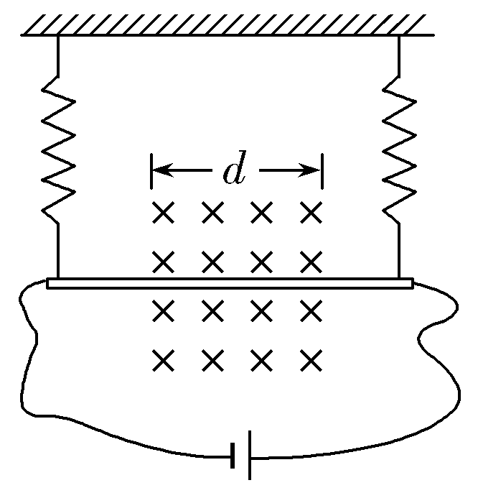

图10

A．0.25 T B．0.5 T C．0.75 T D．0.83 T

5.如图11，光滑斜面上放置一根通有恒定电流的导体棒，空间有垂直斜面向上的匀强磁场*B*，导体棒处于静止状态．现将匀强磁场的方向沿图示方向缓慢旋转到水平方向，为了使导体棒始终保持静止状态，匀强磁场的磁感应强度应同步(　　)

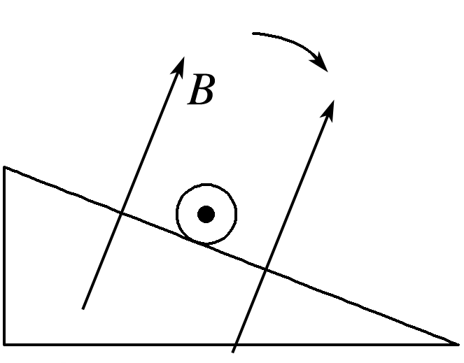

图11

A．增大 B．减小

C．先增大后减小 D．先减小后增大

# 综合练习

**2021年07月25日王顺航的高中物理组卷**

**一．选择题（共20小题）**

1．（吉林学业考试）下列说法正确的是（　　）

A．同种电荷相互吸引 B．同名磁极相互吸引

C．异种电荷相互吸引 D．异名磁极相互排斥

2．（湖南学业考试）如图所示，小磁针N极指向正确的是（　　）

A．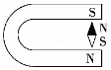 B．菁优网：http://www.jyeoo.com

C．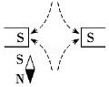 D．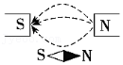

3．（广东模拟）如图，两根相互绝缘的通电长直导线分别沿x轴和y轴放置，沿x轴方向的电流为I0。已知通电长直导线在其周围激发磁场的磁感应强度B＝k，其中k为常量，I为导线中的电流，r为场中某点到导线的垂直距离。图中A点的坐标为（a，b），若A点的磁感应强度为零，则沿y轴放置的导线中电流的大小和方向分别为（　　）

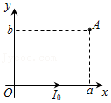

A．I0，沿y轴正向 B．I0，沿y轴负向

C．I0，沿y轴正向 D．I0，沿y轴负向

4．（湖州二模）如图，把扁平状强磁铁的N极吸附在螺丝钉的后端，让其位于磁铁中心位置。取一节大容量干电池，让它正极朝下，把带上磁铁的螺丝钉的尖端吸附在电池正极的铁壳帽上。将导线的一端接到电池负极，另一端轻触磁铁的侧面。此时磁铁、螺丝钉和电源就构成了一个回路，螺丝钉就会转动，这就成了一个简单的“电动机”。设电源电动势为E，电路总电阻为R，则下列判断正确的是（　　）

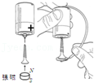

A．螺丝钉俯视逆时针快速转动，回路中电流I $=\frac{E}{R}$

B．螺丝钉俯视顺时针快速转动，回路中电流I $＜\frac{E}{R}$

C．螺丝钉俯视逆时针快速转动，回路中电流I $＜\frac{E}{R}$

D．螺丝钉俯视顺时针快速转动，回路中电流I $=\frac{E}{R}$

5．（丹东期末）安培的分子环流假说，不能用来解释的是（　　）

A．磁体受到高温或猛烈撞击时会失去磁性

B．永久磁铁产生磁场的原因

C．通电线圈产生磁场的原因

D．铁质类物体被磁化而具有磁性的原因

6．（银川校级期末）关于磁现象的电本质，下列说法不正确的是（　　）

A．一切磁场都是由运动电荷或电流产生的

B．根据安培的分子电流假说，在外磁场作用下，物体内部分子电流取向变得大致相同时，物体就被磁化了，两端形成磁极

C．一切磁现象都起源于电流或运动电荷，一切磁作用都是电流或运动电荷之间通过磁场而发生的相互作用

D．磁就是电，电就是磁；有磁必有电，有电必有磁

7．（密云区期末）磁铁有N、S两极，同名磁极相斥，异名磁极相吸，这些特征与正、负电荷有很大的相似性。库仑在得到点电荷之间的库仑定律后，直觉地感到磁极之间的相互作用力也遵循类似的规律。他假定磁铁的两极各带有正、负磁荷，当磁极本身的几何线度远小于它们之间的距离时，其上的磁荷可以看作点磁荷。库仑通过实验证明了静止的两个点磁荷之间的相互作用力遵循的“磁库仑定律”与点电荷之间遵循的库仑定律类似。由上述内容可知，下列说法正确的是（　　）

A．两个正磁荷之间的作用力为引力

B．两个点磁荷之间的相互作用力只与它们之间的距离有关

C．两个点磁荷之间的相互作用力与它们之间的距离成反比

D．相互作用的两个点磁荷，不论磁性强弱，它们之间的相互作用力大小一定相等

8．（南通期中）下列关于磁场的说法中，正确的是（　　）

A．磁场和电场一样，是客观存在的特殊物质

B．磁场是为了解释磁极间相互作用而人为规定的

C．磁极与磁极间是直接发生作用的

D．磁场只有在磁极与磁极、磁极与电流发生作用时才产生

9．（江苏学业考试）两小磁针因受某种磁场的作用后相互平行，如图所示．产生这种效果的磁场可能是（　　）

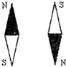

A．某条通电直导线产生的磁场

B．相距很近的异名磁极之间的磁场

C．相距很近的同名磁极之间的磁场

D．匀强磁场

10．实验室中有许多条形磁铁，平时不用时为了不减弱磁性，正确的放置应是（　　）

A．所有条形磁铁捆成一团

B．同名磁性都置于一端，捆成一团

C．异名磁极首尾相连成一条直线，且N极在北方

D．怎么放都没有影响

11．（泸州期末）关于电、磁场的理解，下列说法中正确的是（　　）

A．磁感线和电场线都是真实存在的

B．在同一电场中，不同的两条电场线可以相交

C．电场方向规定为电场中负检验电荷所受电场力的方向

D．磁场方向规定为磁场中小磁针N极所受磁场力的方向

12．（宝山区期末）关于磁感线下列说法中正确的（　　）

A．磁感线是磁场中的一种物质

B．磁感线是不闭合的

C．磁感线是由磁体发射出来的

D．磁感线是有方向的

13．（诸暨市模拟）如图所示，上世纪70年代科学家发现一种“趋磁细菌”，体内的磁性小颗粒有规则排列成“指南针”。它是一种厌氧细菌，喜欢生活在海底缺氧的淤泥中，当被搅到有氧的海水中时，会利用自身“指南针”沿着地磁场的磁感线回到海底淤泥中。下列说法正确的是（　　）

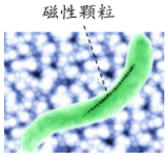

A．赤道的“趋磁细菌”顺着地磁场方向竖直返回淤泥中

B．南半球的“趋磁细菌”逆着地磁场方向朝南返回淤泥中

C．北半球的“趋磁细菌”顺着地磁场方向朝南返回淤泥中

D．两极的“趋磁细菌”沿着地磁场的磁感线不能返回淤泥中

14．（郴州期末）从太阳和其他星体发射出的高能粒子流（宇宙射线）在射向地球时，由于地磁场的存在改变了带电粒子的运动方向，对地球起到了保护作用。如图所示为地磁场对宇宙射线作用的示意图。现有来自宇宙的一束电子流，以与地球表面垂直的方向射向赤道上空的某一点，则这些电子在进入地球周围的空间时将（　　）

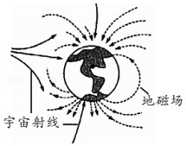

A．竖直向下沿直线射向地面

B．相对于预定地点向东偏转

C．相对于预定地点向西偏转

D．相对于预定地点向北偏转

15．（朝阳区期末）如图所示，在M、N两点处有两根垂直纸面平行放置的长直导线，通有大小相等、方向相反的电流。在纸面上有一点P，P点到M、N的距离相等。下列选项正确的是（　　）

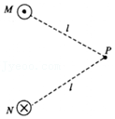

A．M处导线受到的安培力沿MN连线指向N

B．M处导线受到的安培力垂直于MN连线向右

C．P点的磁场方向平行于MN连线向上

D．P点的磁场方向垂直于MN连线向右

16．（黄山期末）如图所示，用丝绸摩擦过的玻璃圆盘，绕沿着东西方向的轴OO'以一定的角速度匀速旋转，从东向西看为逆时针方向，在圆盘西侧轴线上的小磁针最后平衡时（　　）

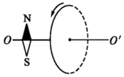

A．N极沿轴线东偏北方向 B．N极沿轴线西偏北方向

C．N极沿轴线东偏南方向 D．N极沿轴线西偏南方向

17．（海东市期末）下列说法正确的是（　　）

A．磁感应强度和磁通量都是矢量

B．磁感应强度越大的地方，穿过线圈的磁通量一定越大

C．一小段通电直导线在磁场中某处不受磁场力作用，该处的磁感应强度不一定为零

D．由B $=\frac{F}{IL}$ 可知，某处磁感应强度大小与放入该处的通电导线所受安培力成正比

18．（广东模拟）如图所示，匝数为N、半径为r1的圆形线圈内有匀强磁场，匀强磁场在半径为r2的圆形区域内，匀强磁场的磁感应强度B垂直于线圈平面．通过该线圈的磁通量为（　　）

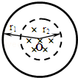

A． $Bπr_{1}^{2}$ B． $Bπr_{2}^{2}$ C． $NBπr_{1}^{2}$ D． $NBπr_{2}^{2}$

19．（薛城区校级月考）如图所示，两平行放置、长度均为L的直导线a和b，放置在与导线所在平面垂直的匀强磁场中，当a导线通有电流强度为I，b导线中通过电流方向相反且电流强度为2I的电流时，a导线受到的安培力为F1，b导线受到的安培力为F2，则a导线的电流在b导线处产生的磁感应强度大小为（　　）

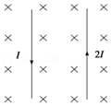

A． $\frac{F_{2}}{2IL}$ B． $\frac{F_{1}}{IL}$

C． $\frac{2F_{1}−F_{2}}{2IL}$ D． $\frac{2F_{1}−F_{2}}{IL}$

20．（徐汇区校级期末）如图所示，线框abcd与通有恒定电流的长直导线MN共面。线框从图示位置Ⅰ按以下四种方式运动，磁通量变化的绝对值最大的是（　　）

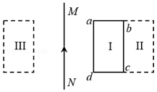

A．平移到位置Ⅱ

B．以bc为转轴转到位置Ⅱ

C．以MN为转轴转到位置Ⅲ

D．平移到以MN为对称轴的位置Ⅲ

**二．多选题（共18小题）**

21．（邗江区校级期中）以下说法正确的是（　　）

A．只有两个磁铁相互接触时，才能发生相互作用

B．把一根条形磁铁从中间折断，则被分开的两部分只有N极或S极

C．极光现象与地球的磁场有关

D．人们代步的电动自行车中应存在磁体

22．（2010秋•南岳区校级期末）下列星球因为没有全球性的磁场，而不能使用指南针的是（　　）

A．地球 B．火星 C．木星 D．月球

23．（芒市校级期末）下列能正确描述电流方向和磁感线方向的是（　　）

A．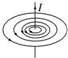 B．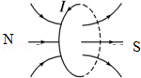

C．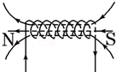 D．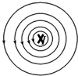

24．（枣阳市校级期中）下列各图中，已标出电流I和磁感应强度B的方向，其中不符合安培定则的是（　　）

A．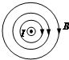 B．菁优网：http://www.jyeoo.com

C．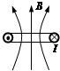 D．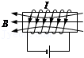

25．（深圳期末）关于以下四图，说法正确的是（　　）

A．菁优网：http://www.jyeoo.com如图可以用安培分子电流假说来解释一一未被磁化的铁棒内存在无数取向杂乱无章的分子电流，当外加磁场时，各分子电流取向趋于规则，铁棒对外显磁性

B．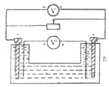如图用来探究闭合电路欧姆定律一一电压表V测电路的内电压，电压表V′测外电压

C．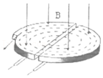如图是回旋加速器的原理图一一只有两个D形盒间的电场对离子起加速作用，外加磁场仅改变离子的运动方向

D．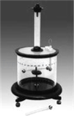如图是扭称实验一一卡文迪许用此装置来研究真空中两个点电荷间的相互作用

26．（宁城县期末）在隧道工程以及矿山爆破作业中，部分未发爆的炸药残留在爆破孔内，很容易发生人身伤亡事故。为此，科学家制造了一种专门的磁性炸药，在磁性炸药制造过程中掺入了10%的磁性材料﹣﹣钡铁氧体，然后放入磁化机磁化。磁性炸药一旦爆炸，即可安全消磁，而遇到不发爆的情况可用磁性探测器测出未发爆的炸药。已知掺入的钡铁氧体的消磁温度约为400℃，炸药的爆炸温度约2240～3100℃，一般炸药引爆温度最高为140℃左右。以上材料表明（　　）

A．磁性材料在低温下容易被磁化

B．磁性材料在高温下容易被磁化

C．磁性材料在低温下容易被消磁

D．磁性材料在高温下容易被消磁

27．（和平区校级期末）关于磁场和电场的认识的说法正确的是（　　）

A．电流元在某处不受安培力，该处也可能存在磁场

B．电荷受电场力方向和所在位置电场方向相同

C．电场线从正电荷到负电荷，磁感线从N极到S极

D．同一通电导体在磁场强的地方受到的安培力可能比在磁场弱的地方受到的安培力小

28．（思明区校级期中）下列物品中没有用到磁性材料的是（　　）

A．光碟 B．计算机上的磁盘

C．银行的信用卡 D．U盘

29．（淮阳区校级期末）如图所示为磁场中某区域的磁感线分布，则（　　）

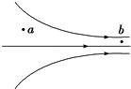

A．a、b两处的磁感应强度的大小不等，Ba＞Bb

B．a、b两处的磁感应强度的大小不等，Ba＜Bb

C．同一电流元放在a处受力可能比放在b处受力大

D．同一电流元放在a处受力一定比放在b处受力小

30．（安徽月考）放置在水平桌面上的条形磁铁，其磁感线分布如图所示。P、Q是同一条磁感线上的两点，下列说法正确的是（　　）

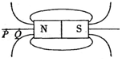

A．P、Q两点的磁感应强度相同

B．Q点的磁感应强度方向由Q指向P

C．P点的磁感应强度方向由P指向Q

D．若在P、Q两点处分别放置垂直于桌面且相同长度的导线，通入电流相同，则置于Q处的导线受到的安培力更大

31．（齐齐哈尔期末）关于电场和磁场，下列说法中正确的是（　　）

A．电场是电荷周围空间实际存在的物质

B．由E $=\frac{F}{q}$ 可知，电场中某点的场强E与q成反比，与F成正比

C．磁铁能产生磁场，电流也能产生磁场

D．根据公式B $=\frac{F}{IL}$ 可知，通电导线受磁场力为零的地方磁感应强度一定为零

32．（金平县期末）以下关于地磁场的说法中正确的是（　　）

A．地磁场是地球的盾牌，起着保护地球上生命的作用

B．地磁场的N极在地理位置的南极附近，但不与南极重合

C．地磁场的方向会随时间的流逝而缓慢变化

D．在行星中，只有地球有磁场

33．（江西模拟）如图1，水平地面上边长为L的正方形ABCD区域，埋有与地面平行的金属管线。为探测金属管线的位置、走向和埋覆深度，先让金属管线载有电流，然后用闭合的试探小线圈P（穿过小线圈的磁场可视为匀强磁场）在地面探测，如图2所示，将暴露于地面的金属管接头接到电源的一段，将接地棒接到电源的另一端。这样金属管线中就有沿管线方向的电流。使线圈P在直线BD上的不同位置保持静止时（线圈平面与地面平行），线圈中没有感应电流。将线圈P静置于A处，当线圈平面与地面平行时，线圈中有感应电流，当线圈平面与射线AC成37°角且保持静止时，线圈中感应电流消失。下列说法正确的是（　　）（已知sin37°＝0.6，cos37°＝0.8）

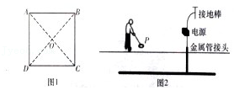

A．金属管线沿AC走向

B．图2中的电源为电压恒定并且较大的直流电源

C．金属管线的埋覆深度为 $\frac{2\sqrt{2}}{3}$ L

D．线圈P在A处，当它与地面的夹角为53°时，P中的感应电流可能最大

34．（桃城区校级一模）如图所示，O点为正方形MNPQ中M、P连线的中点。两细长直导线过M、P两点垂直到过正方形平面，两导线中通有大小相等的电流，下列说法正确的是（　　）

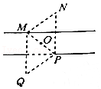

A．当两导线中电流方向相同时，O点的磁感应强度为零

B．当两导线中电流方向相同时，N、Q两点的磁感应强度相同

C．当两导线中电流方向相反时，O点的磁感应强度为零

D．当两导线中电流方向相反时，N、Q两点的磁感应强度方向相同

35．（宿州期末）在匀强磁场中，垂直磁场方向放置一段电流为I，长为L的通电导线，导线所受磁场力F与IL的比值定义为磁感应强度B，下列物理量的关系式与B定义方法相同的是（　　）

A．E $=\frac{F}{q}$ B．a $=\frac{F}{m}$ C．C $=\frac{Q}{U}$ D．I $=\frac{U}{R}$

36．（公主岭市期末）如图所示，框架面积为S，框架平面与磁感应强度为B的匀强磁场方向垂直，则下列关于穿过平面的磁通量的情况中，正确的是（　　）

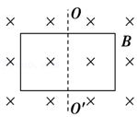

A．如图所示位置时磁通量为零

B．若使框架绕OO′转过60°，磁通量为 $\frac{1}{2}$ BS

C．若从初始位置转过90°角，磁通量为BS

D．若从初始位置转过180°角，磁通量变化为2BS

37．（太原期末）类比法是物理学中重要的思想方法。在电场中放入试探电荷q，用静电力F与q的比值定义电场强度E；类比电场，在磁场中垂直磁场放入电流元IL，用安培力F与IL的比值定义磁感应强度B。下列说法正确的是（　　）

A．B与F、I、L均无关，由磁场本身决定

B．改变IL与磁场的方向关系，若F为零，则此处的磁感应强度为零

C．磁感应强度B的方向与IL在此处受安培力F的方向相同

D．IL所受安培力的方向一定垂直于磁感应强度方向

38．（长安区校级期末）彼此绝缘、相互垂直的两根通电直导线与闭合线圈共面，如图中穿过线圈的磁通量不可能为零的是（　　）

A．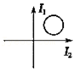 B．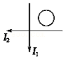

C．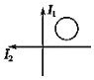 D．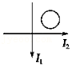

**三．填空题（共10小题）**

39．（内江期末）如图所示，是磁流体发电机的原理示意图，金属板M、N正对平行放置，且板面垂直于纸面，在两板之间有电阻R，在极板间有垂直于纸面向里的匀强磁场．等离子束（分别带有等量正、负电荷的离子束）从左向右进入极板达到稳定状态时，M板的电势　 　（选填“低于”、“高于”）N板的电势，R中有由　 　（选填“a向b”、“b向a”）方向的电流．

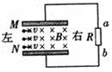

40．（蚌埠期末）如图，右手握住通电直导线，让伸直的拇指方向与电流的方向一致，那么，弯曲的四指所指 的方向就是　 　的环绕方向．



41．（江川区校级学业考试）一块磁铁从高出掉到地上，虽然没有断，但磁性变弱了，这是因为　 　．

42．（永州校级月考）铁磁性材料可以分为硬磁性材料和软磁性材料两类，制造电磁铁应使用　 　，制造永磁体应使用　 　．

43．（腾冲县期中）铁磁性物质与　 　接触后就会显示出　 　的现象叫做磁化．

44．（虹口区二模）类比是物理学中的常用方法，请对电场和磁场进行类比，描述二者的异、同点（总共四点即可）　 　。

　 　。

45．（湖南学业考试）在磁场中某一点，小磁针静止时　 　所指方向，就是该点的磁场方向，地球是个大磁体，地球北极对应于地磁　 　。

46．（普陀区二模）如图甲，两条无限长导线均通以电流强度大小为I的恒定电流，导线的直线部分和坐标轴趋于重合，弯曲部分是以坐标原点O为圆心、半径相同的一段圆弧。已知直线部分在原点O处不产生磁场，若图甲中O处的磁感应强度大小为B0，则图乙中O处磁感应强度大小为　 　，方向　 　。

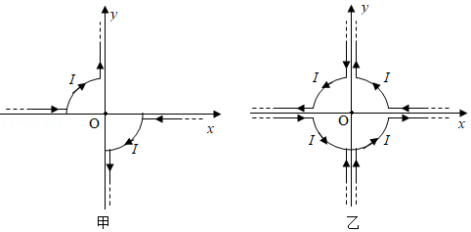

47．（陕西期中）一根导线长0.2m，通以3A的电流，在磁场中某处受到的最大的磁场力是6×10﹣2N，则该处的磁感应强度B的大小是　 　T．当该导线的长度减小一半，则该处的B的大小是　 　T．当电流和导线都增加为原来的两倍，则该处的B的大小是　 　T。

48．（上海）圆弧中的电流产生的磁感应强度与其半径成反比，直线电流在其延长线上的磁感应强度为零，则图中a、b两点的磁感应强度的大小关系为Ba　 　Bb，a处磁感应强度的方向为　 　。

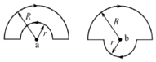

**四．计算题（共4小题）**

49．（虹口区校级期中）如图所示是一种延时继电器的示意图，铁芯上有两个线圈A和B．当S1闭合时，电磁铁将吸引衔铁D，使触头C接通电路工作。

（1）如果闭合S2，当S1断开时，要延迟一段时间，弹簧才将衔铁D拉起使触头C断开电路，这种延迟是由于线圈A还是B的作用？是应用了什么物理原理？

（2）如果断开S2，当S1断开时，是否还有延时作用？

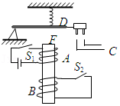

50．（安平县校级月考）如图所示，固定的无限长水平直导线中通有向右的恒定电流I，导线正下方固定一正方形线框。线框中叶通有顺时针方向的恒定电流I，线框边长为L，线框上边与直导线平行，且到直导线的距离也为L，已知在长直导线电流I的磁场中距离长直导线r处的磁感应强度大小为B $=\frac{kI}{r}$，线框质量为m，释放线框后线框开始下落。不计阻力。求：释放线框的一瞬间，线框的加速度大小。

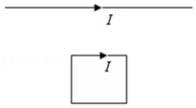

51．（虹口区校级期中）一根长为20cm的通电导线放在匀强磁场中，导线中电流强度为0.05A，导线与磁场方向垂直，若它受到的磁场力大小为4×10﹣3N，求：

（1）磁感应强度的大小为多少？

（2）若将导线中电流强度增大为0.1A，磁场的磁感应强度是否变化？说明理由。

52．在磁场中某一点放入一通电导线，导线与磁场垂直，导线长为L＝1cm，电流I＝5A，所受磁场力大小F＝5×10﹣2N。求：

（1）这点的磁感应强度大小；若电流增加为10A，所受磁场力的大小；

（2）若让导线与磁场平行，这点的磁感应强度的大小。